**QUAN HỆ ĐỐI TÁC CHIẾN LƯỢC VIỆT NAM - INDONESIA**

Kể từ khi thiết lập quan hệ ngoại giao đến nay, quan hệ Việt Nam-Indonesia vẫn luôn phát triển mạnh mẽ trên mọi lĩnh vực. Indonesia hiện là một trong những đối tác quan trọng hàng đầu của Việt Nam tại khu vực.

NDO

**Thúy Hiền st**

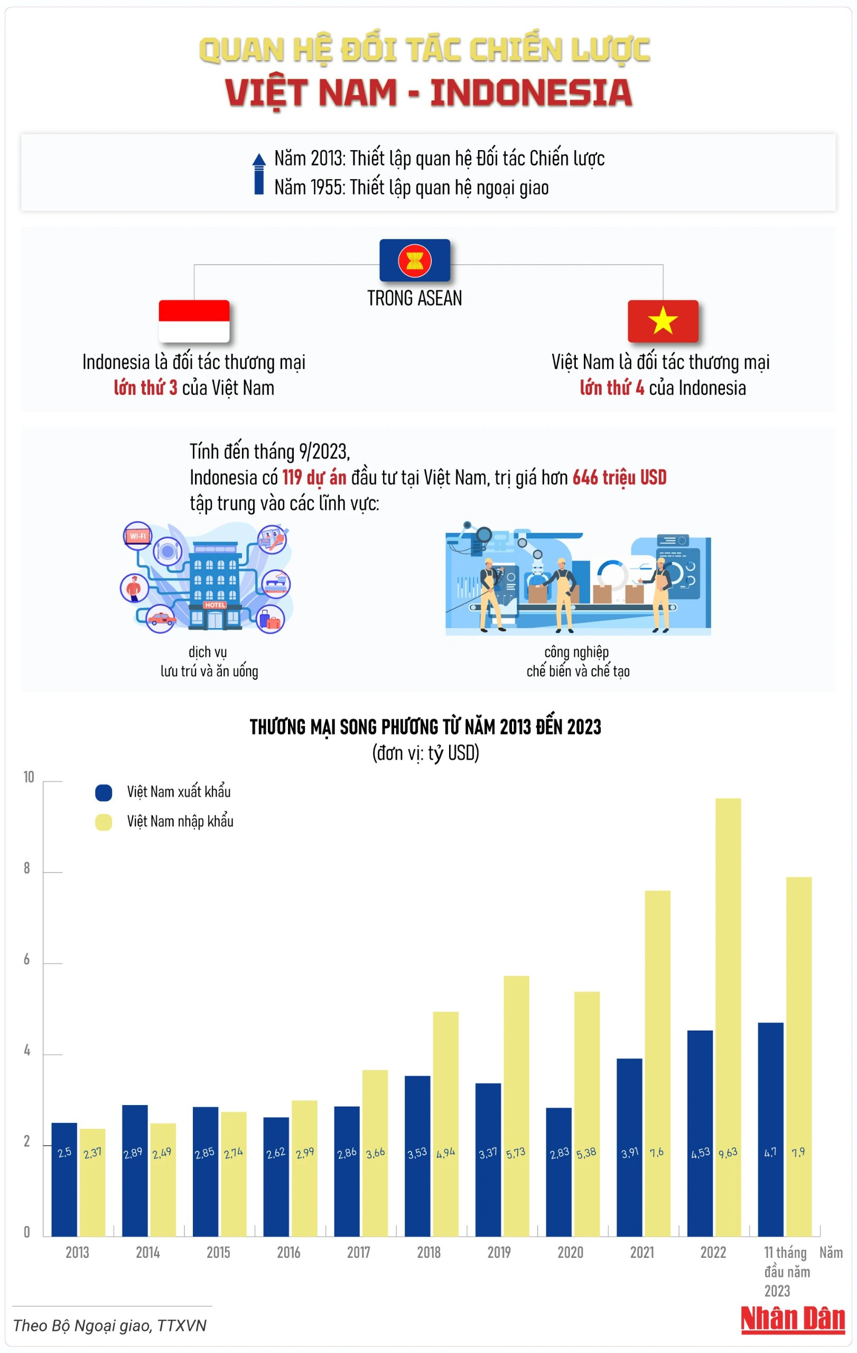

**NHÃ NAM**